**Hướng dẫn từng bước làm bài thực hành Project 2013 (Buổi 2)**

**A. Thiết lập và phân bổ tài nguyên dự án**

**1. Tạo file dự án**

* Tạo file **Simple Plan.mpp** và lưu trong thư mục QLDAPM.
* Vào tab **View → Resource Sheet** để mở bảng nhập tài nguyên.

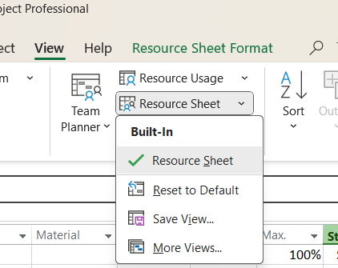

**2. Nhập tài nguyên nhân lực**

* Trong cột **Resource Name**, nhập lần lượt:
  + Nguyễn Văn Hiếu
  + Dương Văn Lăng
  + Phan Thanh Liêm
  + Hồ Lê Anh Thư
  + Nguyễn Tấn Phát
  + Các biên tập viên

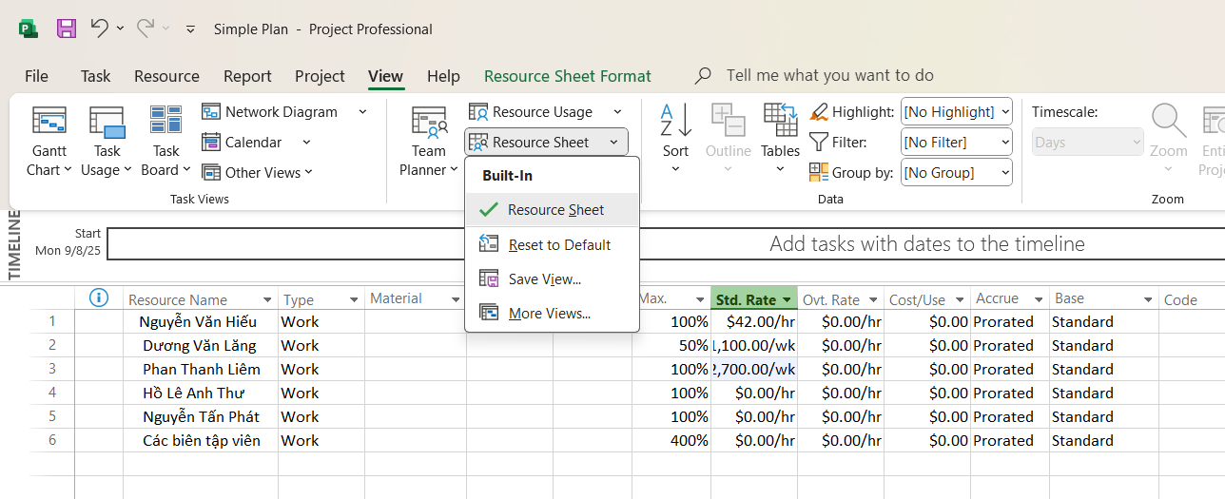

**3. Điều chỉnh khả năng làm việc**

* Trong cột **Max. Units**:
  + Dương Văn Lăng: nhập 50%.
  + Các biên tập viên: nhập 400%.

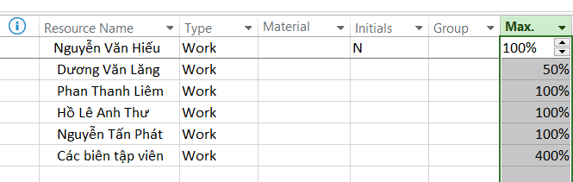

**4. Nhập lương và chi phí**

* Trong cột **Std. Rate**:
  + Nguyễn Văn Hiếu: 42 (theo giờ).
  + Dương Văn Lăng: 1100/w.
  + Phan Thanh Liêm: 2700/w.
  + Hồ Lê Anh Thư: 0 (không tính chi phí).
  + Nguyễn Tấn Phát: 55.
  + Các biên tập viên: 45.

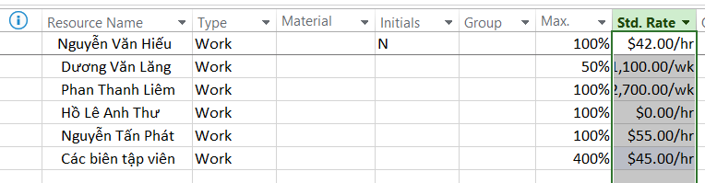

* Trong cột **Ovt. Rate** của Nguyễn Văn Hiếu: nhập 63.



**5. Thiết lập lịch làm việc**

* Vào **Project → Change Working Time**.

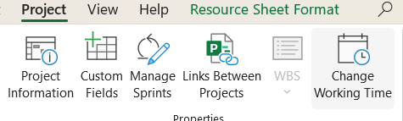

* Ví dụ: chọn **Phan Thanh Liêm** → tab **Exceptions** → thêm ngày nghỉ 20/01/2016.

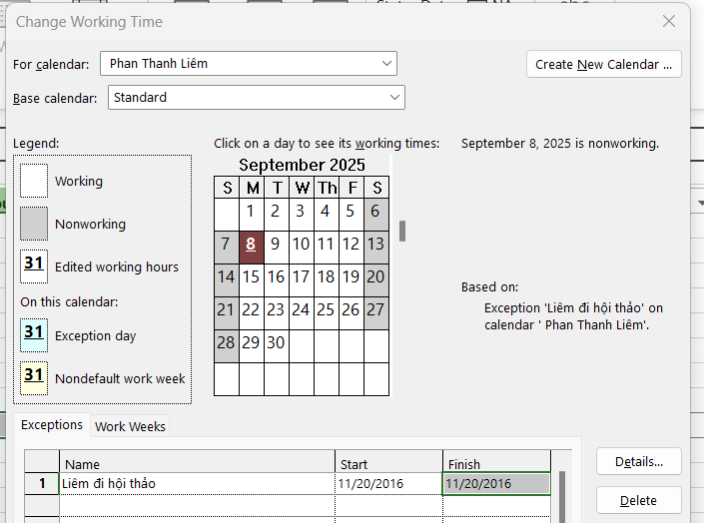

* Chọn **Nguyễn Văn Hiếu** → tab **Work Weeks** → chỉnh lại: làm việc từ Thứ 2–Thứ 5 (8h–19h, nghỉ trưa 1h), nghỉ Thứ 6–CN.

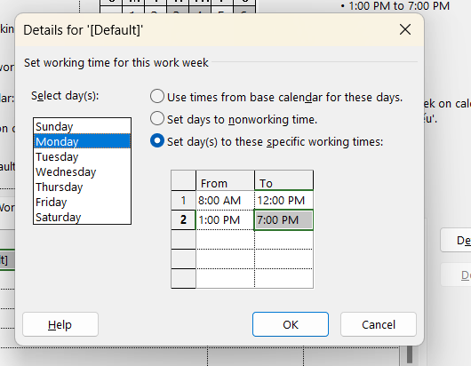

**6. Thêm nguồn chi phí**

* Trong **Resource Sheet**, thêm một dòng tên **Đi lại** → cột **Type** chọn **Cost**.

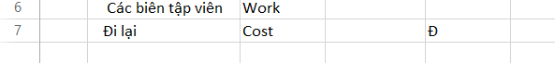

**7. Ghi chú cho tài nguyên**

* Chọn **Phan Thanh Liêm** → tab **Resource → Notes** → nhập ghi chú: “Đã tham gia phát hành 2 cuốn sách trước đây của Hồ Lê Anh Thư”.

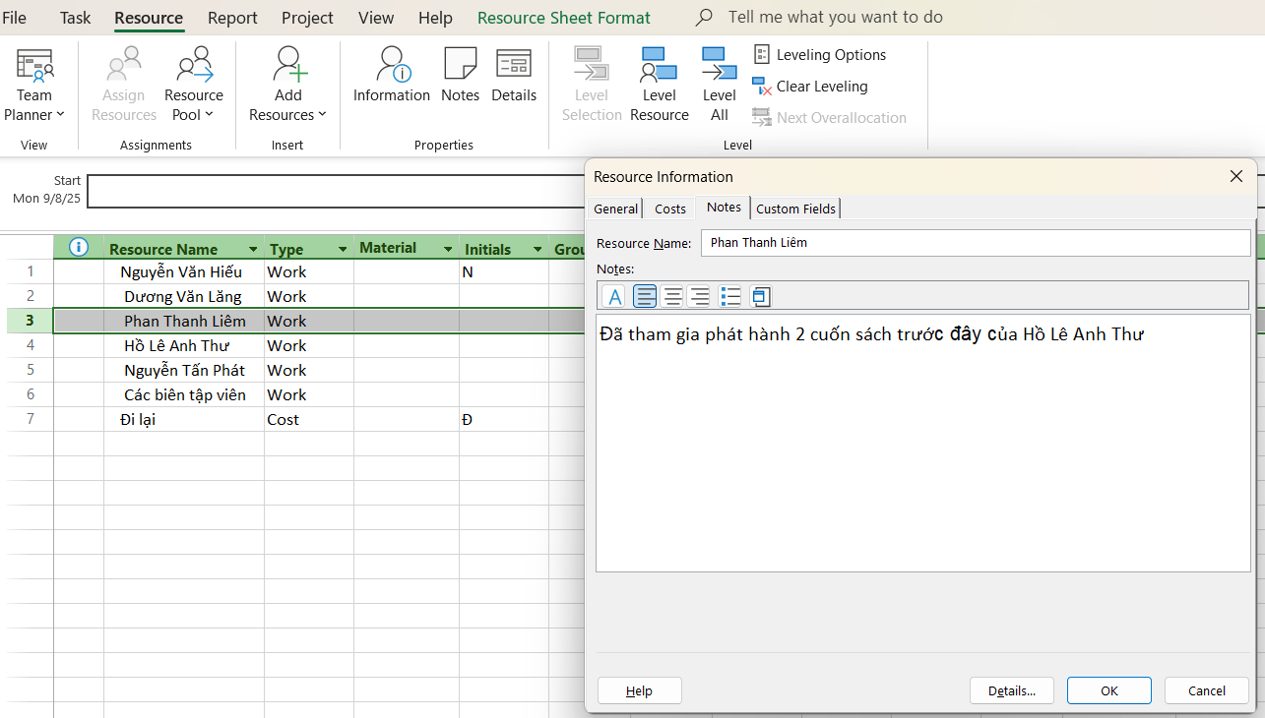

**B. Phân bổ tài nguyên cho công việc**

**1. Gán nhân lực vào công việc**

* Vào tab **Task → Gantt Chart**.

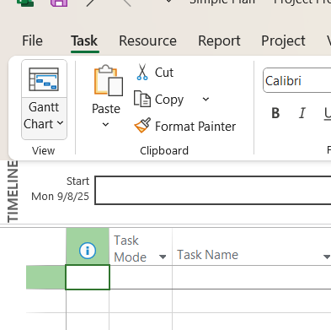

* Vào **Resource → Assign Resources**.

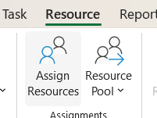

* Ví dụ:
  + Công việc *Phân công công việc*: gán cho **Nguyễn Tấn Phát**.
  + Công việc *Thiết kế tài liệu tiếp thị*: gán cho **Nguyễn Văn Hiếu**.
  + Công việc *Phân phối bản sao*: gán cho **Dương Văn Lăng**.
  + Công việc *Thông báo trên cổng thông tin*: gán cho **Phan Thanh Liêm**.
  + Công việc *Truyền thông xã hội*: gán cho **Nguyễn Tấn Phát**.
  + Công việc *Điểm tin nổi bật*: gán **Phan Thanh Liêm + Nguyễn Tấn Phát**.

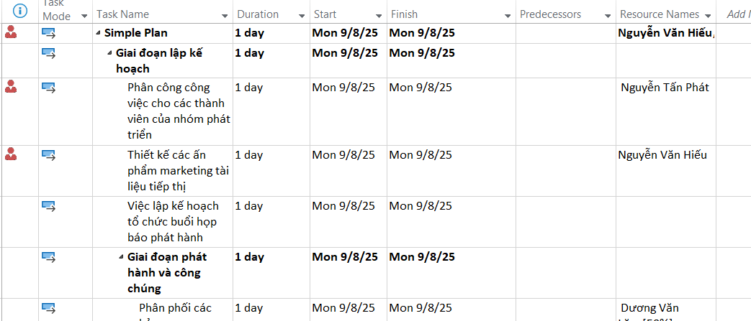

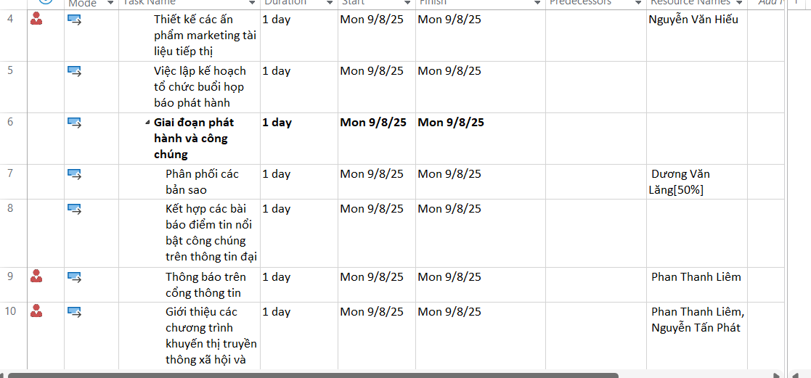

**2. Kiểm soát khi thêm/bớt tài nguyên**

* Ví dụ: công việc *Thiết kế tài liệu tiếp thị* ban đầu do Nguyễn Văn Hiếu làm → gán thêm **Dương Văn Lăng** để hỗ trợ → quan sát thay đổi thời gian và chi phí.

**3. Phân bổ chi phí cho công việc**

* Tạo công việc *Tác giả ký tên tại hội chợ sách* (thời gian 1d).
* Gán **Hồ Lê Anh Thư** và chi phí **Đi lại = 800$**.

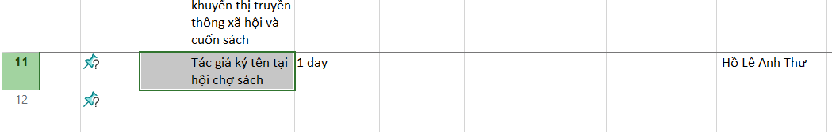

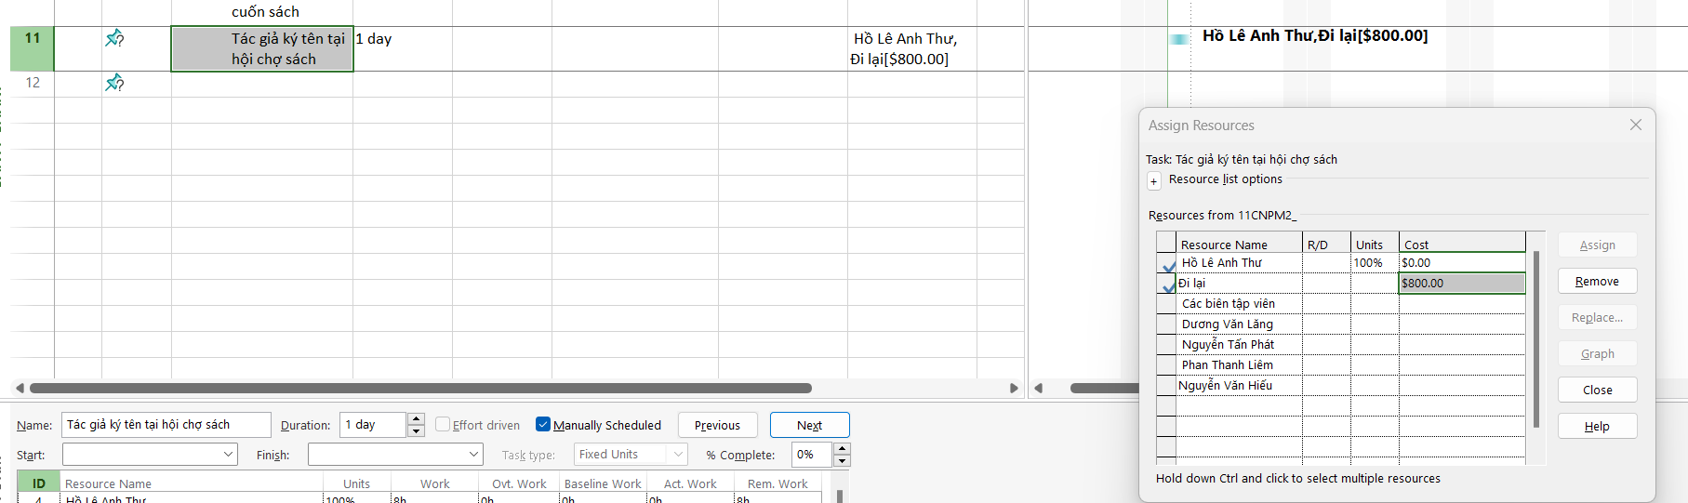

**4. Kiểm tra báo cáo**

* Tab **View → Tables → Cost**: xem chi phí chi tiết.

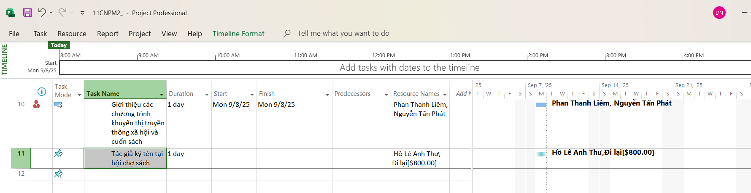

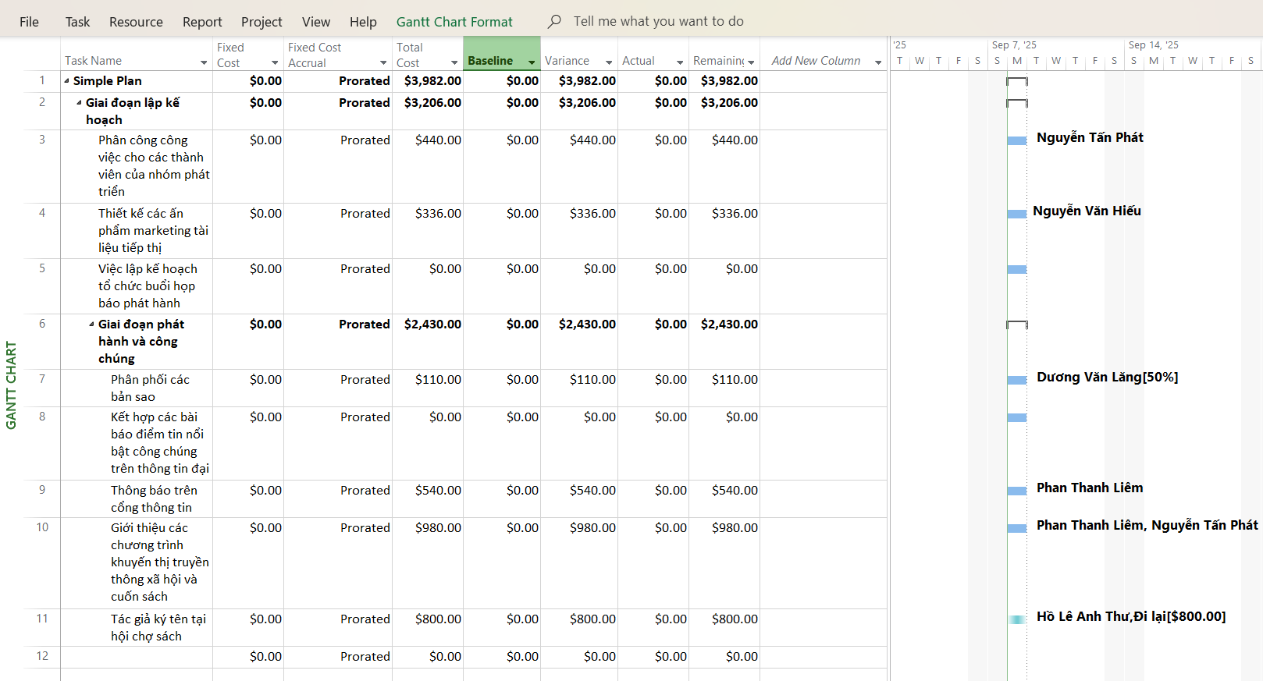

* Tab **Report → Resources → Resource Overview**: xem tổng quan tài nguyên.

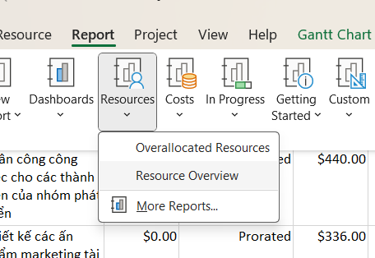

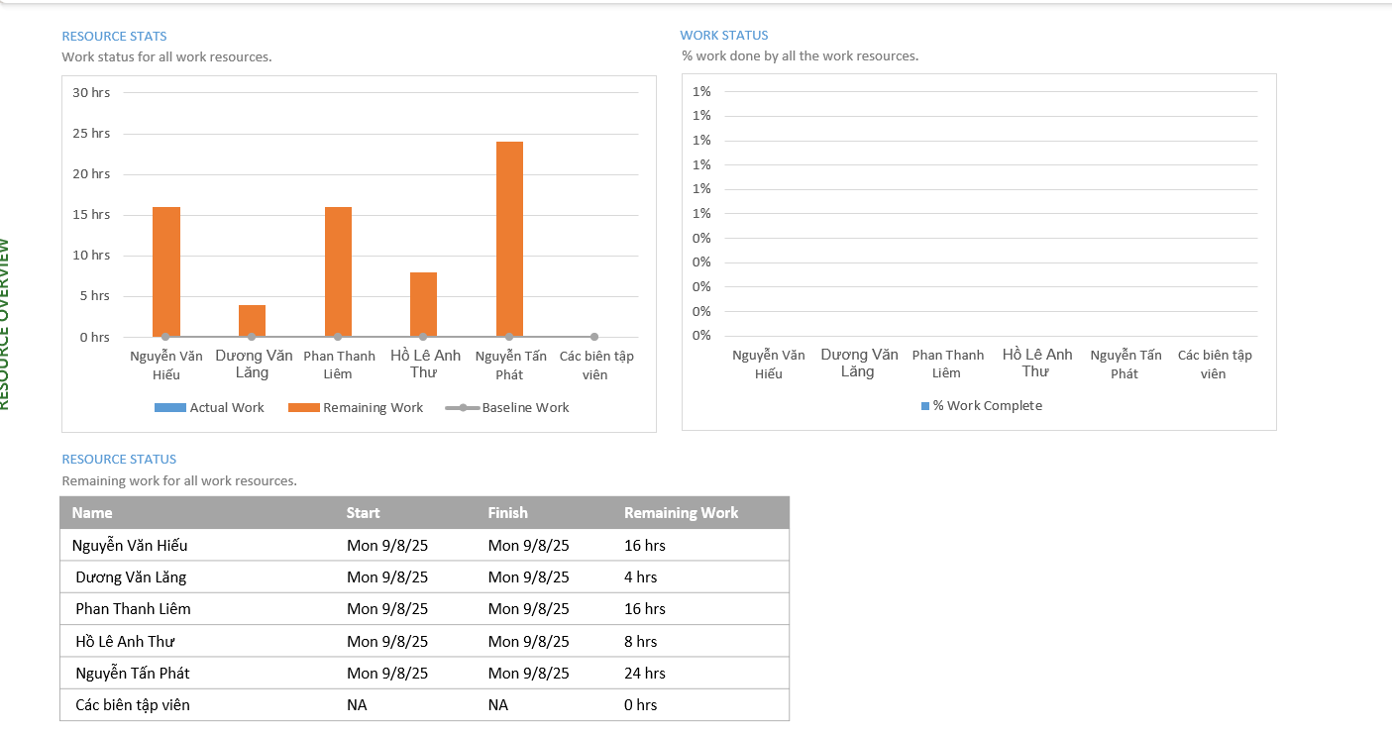

* Tab **Project → Project Information → Statistics**: xem thời gian và chi phí tổng.

